Képes beszámoló a turistaút felújításról a Kamaraerdőben

A Budapesti Természetjárásért Alapítvány pályázati felhívására, a X. ker.-i Természetbarát Szakbizottság vállalta a Kamaraerdőben levő turista utak rendbetételét, karbantartását, festését.
A kerületi bizottság felkérésére a Túrázók Baráti Köre elvállalta a munkák koordinálását, levezénylését. Három dátumot tűztünk ki, szeptember hónapban
01,15, és 29.-ét a munkák elvégzésére.
Az első alkalommal szept. 01.-én a Túrázók Baráti Köre 12 fővel vett rész a munkatúrán, melynek során a piros sávjelzésű turistautat újítottuk fel, a 41-es villamos Kamaraerdei végállomásától, a nagyréten keresztül a Vadász hegyen át a 41-es villamos Kelen-völgyi megállójáig.

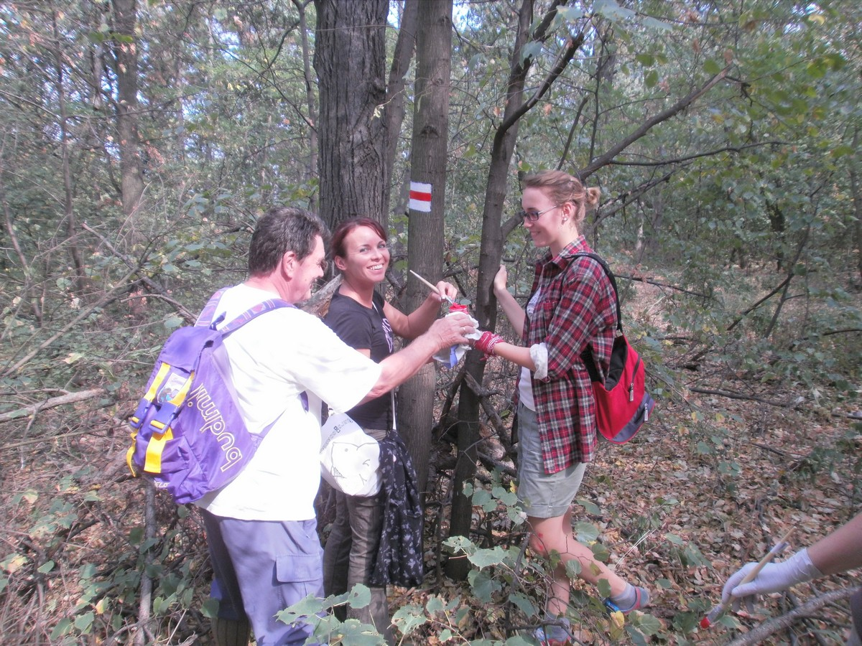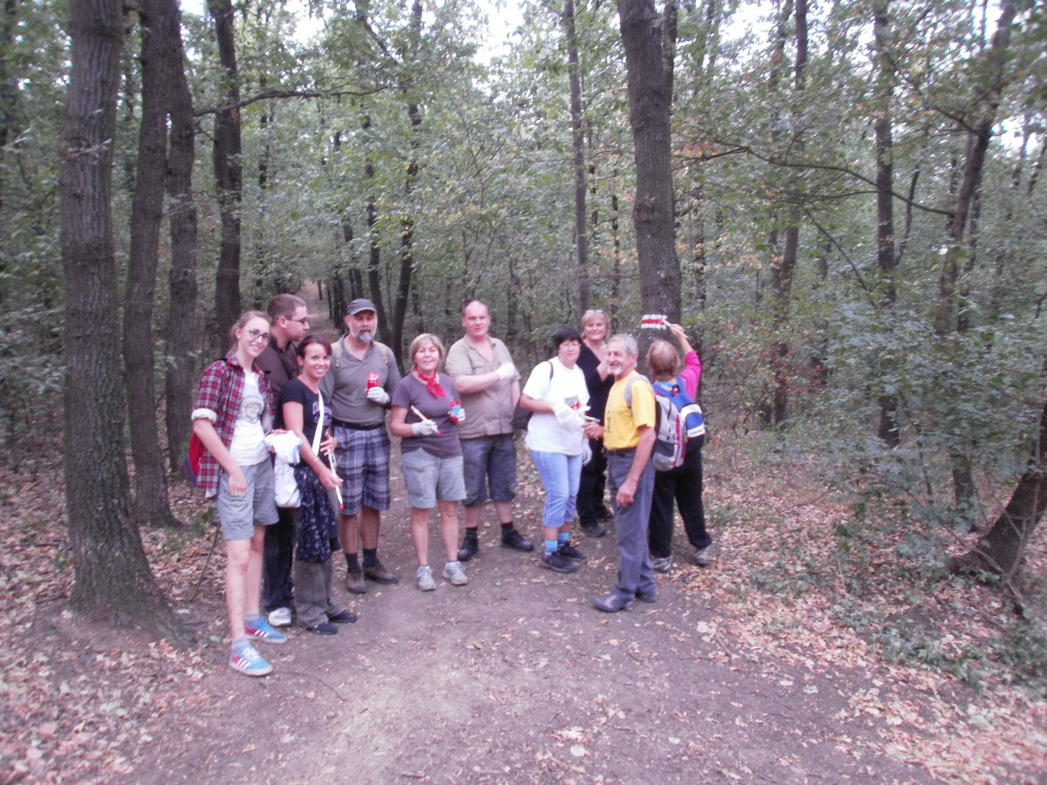

Az út során sajnálattal tapasztaltuk, hogy a Kávai Apátság romjait sajnos hatalmába kerítette az erdő, már alig látszik valami belőle, pedig jelentős emlékünkről van szó. Reméljük, hogy még fogjuk látni.
Írtunk a XI. kerületi Önkormányzat műemlékvédelmi referensének, és a XI. kerületi Természetbarát Bizottság vezetőjének, a helyzet megoldása ügyében.
A Nagyréten levő padok, asztalok, esőbeálló helyenként javításra szorulnak, ez ügyben a Pilisi Parkerdő Zrt egyik vezetőjének Lomniczi Gergelynek írtunk, aki észrevételünket továbbította Krizsák Zoltán parkfenntartási műszaki vezetőnek.
Ő válaszában ígéretet tett arra, hogy megvizsgálják, mit tudnak tenni.
Második alkalommal szept.15.-én szintén a Túrázók Baráti Köre 7 turistájával mentünk a Kamaraerdei piros körjelzésű turistautat rendbe tenni, felfesteni.

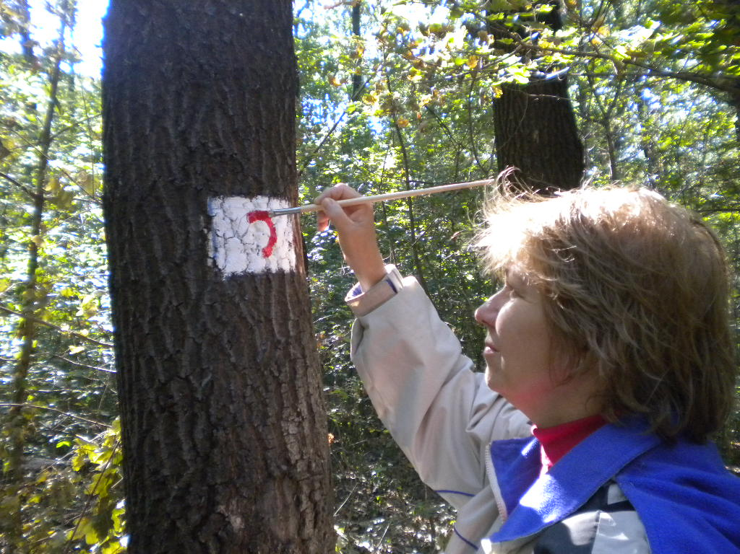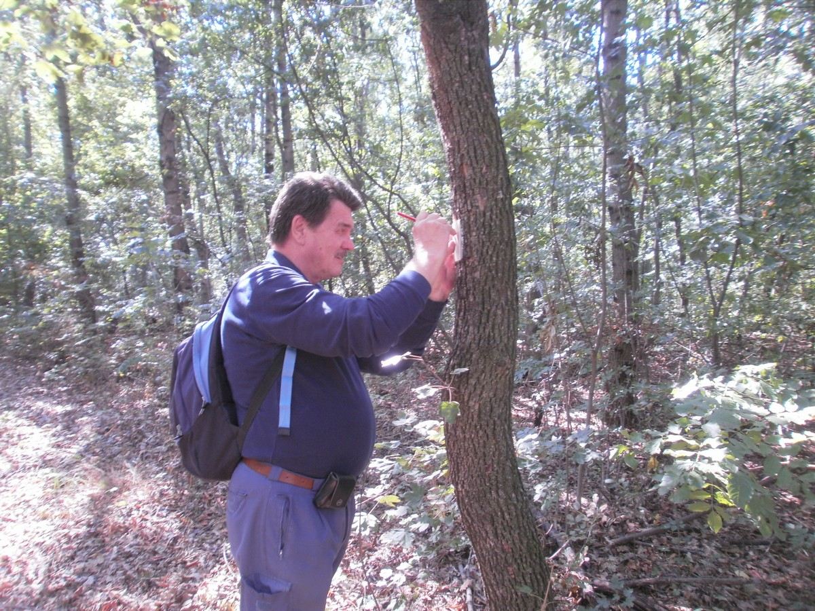
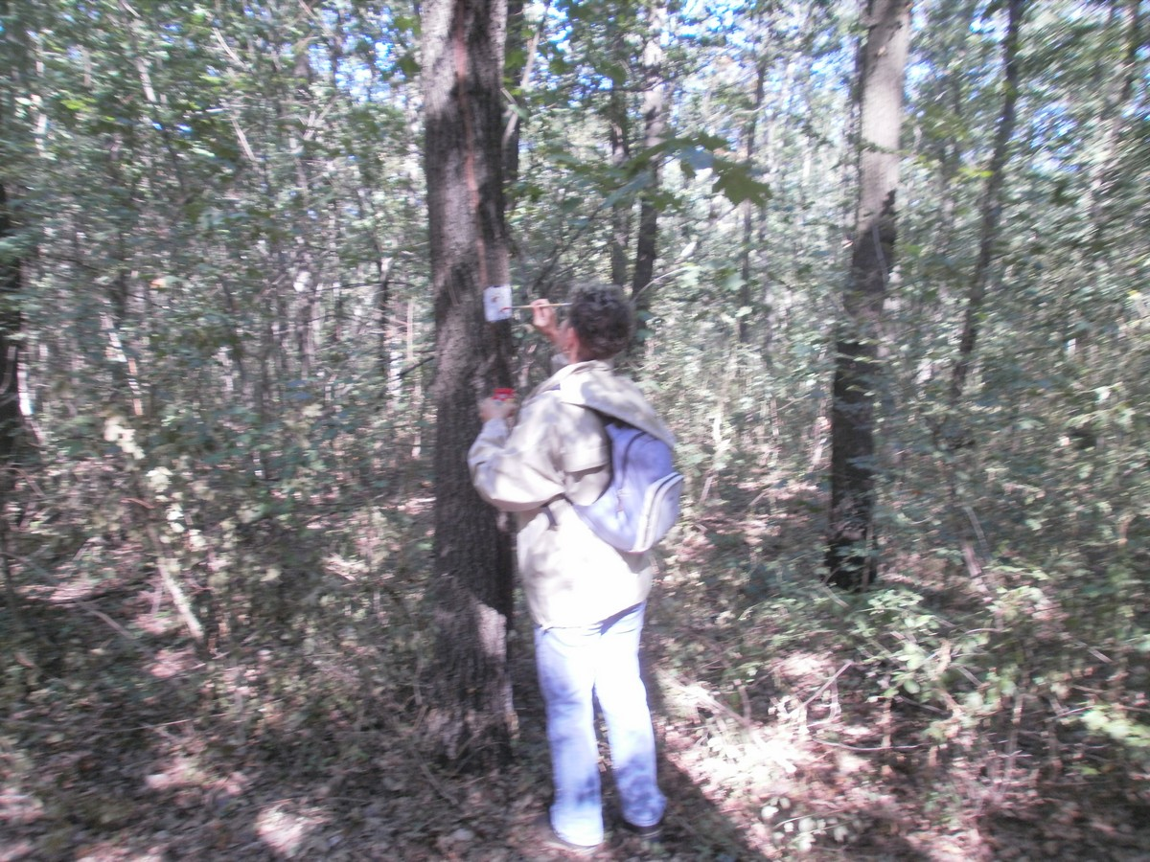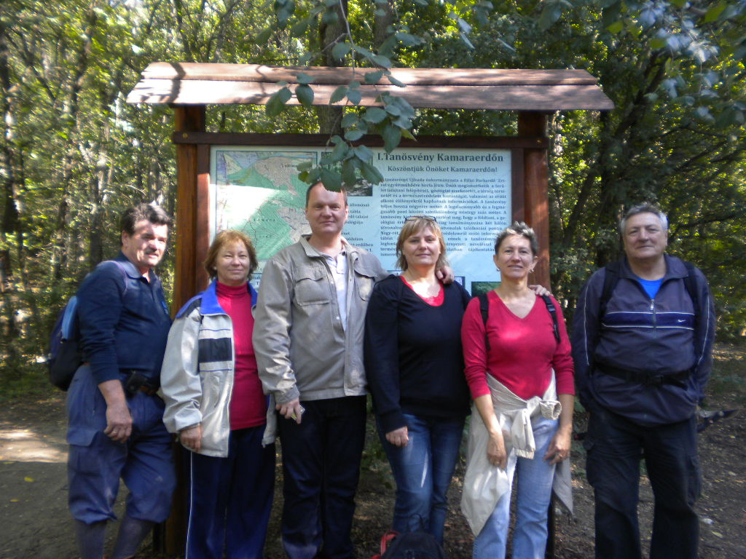

Örömmel szolgált, hogy az éppen ott sétálók, megköszönték a munkánkat, és örültek, hogy vannak olyanok, akik nem rombolnak, hanem javítanak.
Kérték, ha tudunk, hassunk oda, hogy megszűnjön a hajléktalan telep a Kamaraerdőben.
Megelégedéssel töltött el, hogy két hét elteltével azt láttuk, hogy a Nagyréten megtörténtek a padok, asztalok javításai, ezt levélben meg köszöntük Lomniczi Gergelynek.
Ha az időjárás engedi szept. 29.én a piros kereszttel jelzett turistautat fogjuk rendbe tenni, már van 8 fő jelentkező 6 fő a Túrázók Baráti Köre, és 2 fő a Kőbányai Barangolók egyesületből.
A X. ker. Természetbarát Szakbizottság vállalja a Kamaraerdei turistautak folyamatos karbantartását, turistaútjainak újrafestését, a jövőben is elvégzi.

Maczák Sándor
a munkálatokat irányító túravezető

